Nome: ______________________________________________________ Data: ____________

Pinta o ramo. Corta as azeitonas e cola no ramo de oliveira.

A oliveira dá azeitonas. A azeitona dá o azeite.

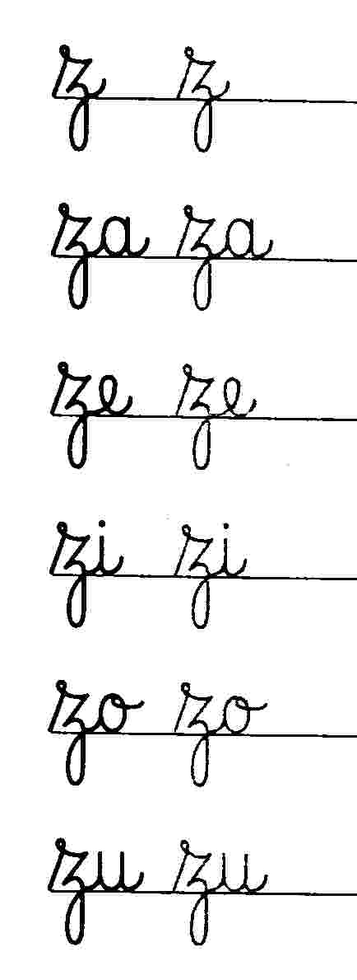

Lê e copia.

